Sud-Ouest du 19 janvier 2017

AVENSAN : Caserne : rénovation ou reconstruction ?

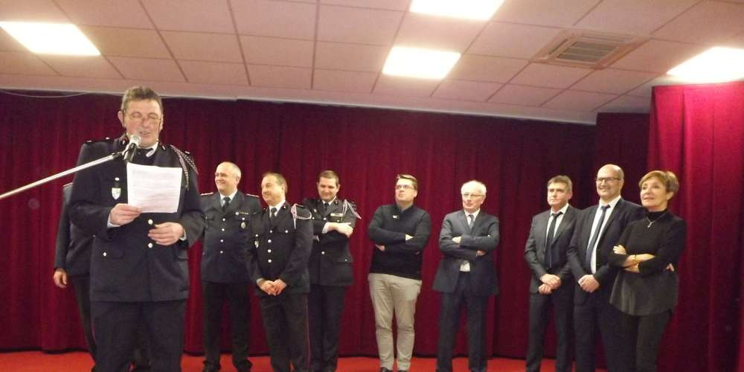
Le lieutenant Patrick Duteil pendant son allocution. PHOTO J.- C. R.

Samedi, les sapeurs-pompiers de Castelnau avaient choisi la commune d’Avensan pour fêter leur patronne, Sainte-Barbe. Après le dépôt d’une gerbe au monument aux morts, c’est dans la nouvelle salle polyvalente de la plaine des sports, à Puiberron, que le maire, Patrick Baudin a accueilli les pompiers de Castelnau et de Bad-Sachsa (Allemagne), Pascale Got et Dominique Feydieu, le binôme de conseillers départementaux, et les maires des communes voisines dont Christian Lagarde (Moulis), président de la Communauté de communes Médullienne et Éric Arrigoni (Castelnau), ainsi que des représentants de la gendarmerie et le président de la Défense de la forêt contre les incendies (DFCI) d’Avensan, Bruno Rigault.

Activité en augmentation

Le lieutenant Patrick Duteil a fait le bilan des activités du centre dont il assume la direction. « En 2016, nous sommes intervenus 95 fois de plus, soit plus de 800 sorties : 307 pour Castelnau, 132 pour Avensan, 110 pour Listrac, 82 pour Moulis, et 199 hors secteur, détaille-t-il. L’ensemble de ses missions a pu être réalisé grâce au dévouement des volontaires et professionnels. Je suis conscient de leur demander beaucoup, mais ma fonction de chef est de veiller en permanence à ce que le service public soit assuré dans les meilleures conditions par du personnel ayant acquis les compétences nécessaires à la réalisation des opérations. »

Le colonel Éric Lendres, responsable du secteur Médoc, a dressé le bilan des activités du service d’incendie et de secours de la Gironde, travail que réalisent les quelque 5 000 personnels du Service départemental d’incendie et de secours (Sdis) – 150 professionnels, 560 volontaires et quatre agents administratifs pour le Médoc. Le total des interventions est de 107 560, dont 8 000 pour le seul Médoc. Sur 651 feux de forêt traités dans le département, 121 l’ont été en Médoc. Le colonel a tenu à remercier, tout comme l’a fait le chef de centre, les conseillers départementaux, pour leur soutien, et ainsi le renouveler le matériel, la formation des personnels et la rénovation des casernes. Celle de Castelnau, notamment, fait l’objet d’une étude de rénovation ou de construction.
Jean-Claude Rigault

